高二下化学小练（11）
1.在25 ℃的条件下，将体积都为10 mL、pH都等于3的醋酸和盐酸，加水稀释到a mL和 b mL，测得稀释后溶液的pH均为5，则稀释时加入水的体积为( )
A.a＝b＝1 000 mL B.a＝b>1 000 mL
C.a<b D.a>b

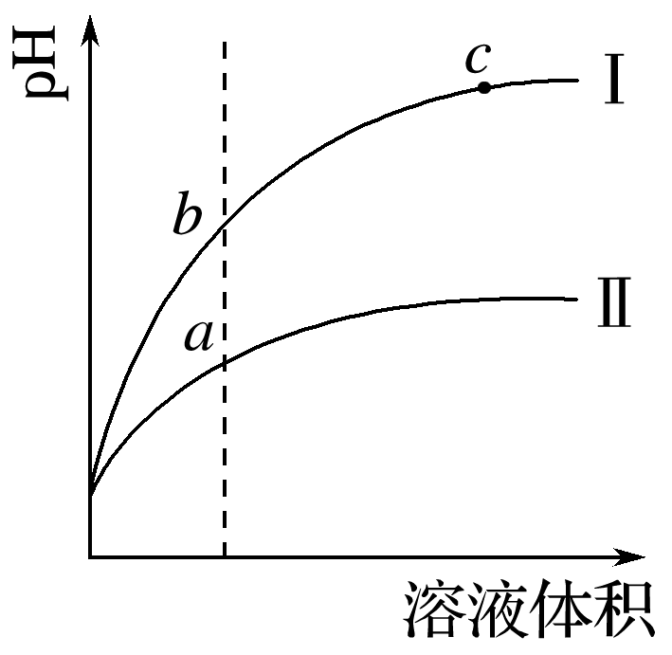
2.某温度下，相同pH的盐酸和醋酸溶液分别加水稀释，溶液pH随溶液体积变化的曲线如图所示。据图判断正确的是( )
A.Ⅱ为盐酸稀释时的pH变化曲线
B.b点溶液的导电性比c点溶液的导电性强
C.a点K_{w}的数值比c点K_{w}的数值大
D.b点酸的总浓度大于a点酸的总浓度

3.在25 ℃时，关于下列溶液混合后溶液pH的说法中正确的是( )
A.pH＝10与pH＝12的NaOH溶液等体积混合，溶液的pH约为11
B.pH＝5的盐酸溶液稀释1 000倍，溶液的pH＝8
C.pH＝2的H₂SO₄与pH＝12的NaOH溶液等体积混合，混合液pH＝7
D.pH＝12的NH₃·H₂O与pH＝2的HCl溶液等体积混合，混合液pH＝7

4.常温下，用pH为3的某酸溶液分别与pH都为11的氨水、氢氧化钠溶液等体积混合得到a、b两种溶液，关于这两种溶液酸碱性的描述正确的是( )
①b不可能显碱性 ②a可能显酸性或碱性 ③a不可能显酸性 ④b可能显碱性或酸性
A.①② B.③④ C.①③ D.②④
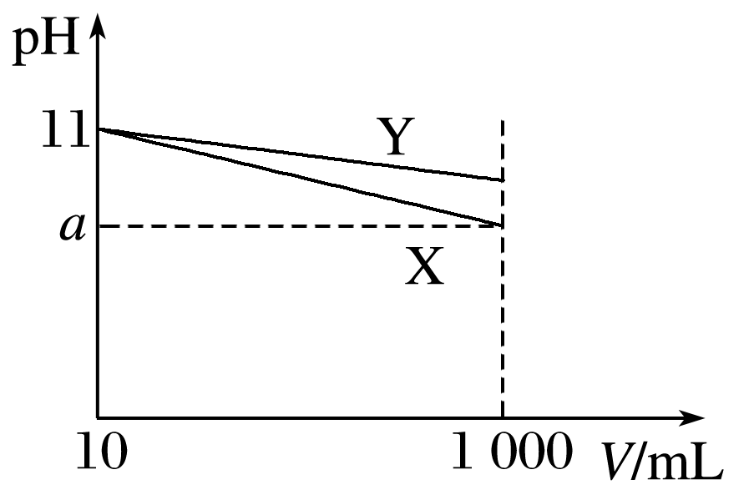
5.pH＝11的X、Y两种碱溶液各10 mL，分别稀释至1 000 mL，其pH与溶液体积(V)的关系如图所示。下列说法正确的是( )
A.X、Y两种碱的物质的量浓度一定相等
B.稀释后，X溶液碱性比Y溶液碱性强
C.若9<a<11，则X、Y都是弱碱
D.完全中和X、Y两溶液时，消耗同浓度盐酸的体积V(X)>V(Y)
6下列叙述正确的是( )
A.用水稀释0.1 mol·L^{－1}的氨水，则溶液中增大
B.pH＝3的盐酸和醋酸分别升高相同的温度，pH均不变
C.在等体积等pH的盐酸和醋酸两溶液中分别加入等质量的相同锌粒，若只有一种溶液中的锌粒有剩余，则该溶液一定是盐酸
D.两种氨水的物质的量浓度分别为c₁和c₂，pH分别为a和a＋1，则c₂＝10c₁
7.常温下，①pH＝2的CH₃COOH溶液；②pH＝2的H₂SO₄溶液；③pH＝12的氨水；④pH＝12的NaOH溶液。相同条件下，有关上述溶液的比较中正确的是( )
A.水电离的c(H＋)：①＝②＝③＝④
B.将②、④溶液混合后，pH＝7，消耗溶液的体积：②＜④
C.等体积的①、②、④溶液分别与足量铝粉反应，生成H₂的量：②最大
D.向10 mL上述四溶液中各加入90 mL水后，溶液的pH：③＞④＞①＞②
8.浓度均为0.10 mol·L^{－1}、体积均为V₀的MOH和ROH溶液，分别加水稀释至体积V，pH随lg的变化如图所示。下列叙述错误的是( )
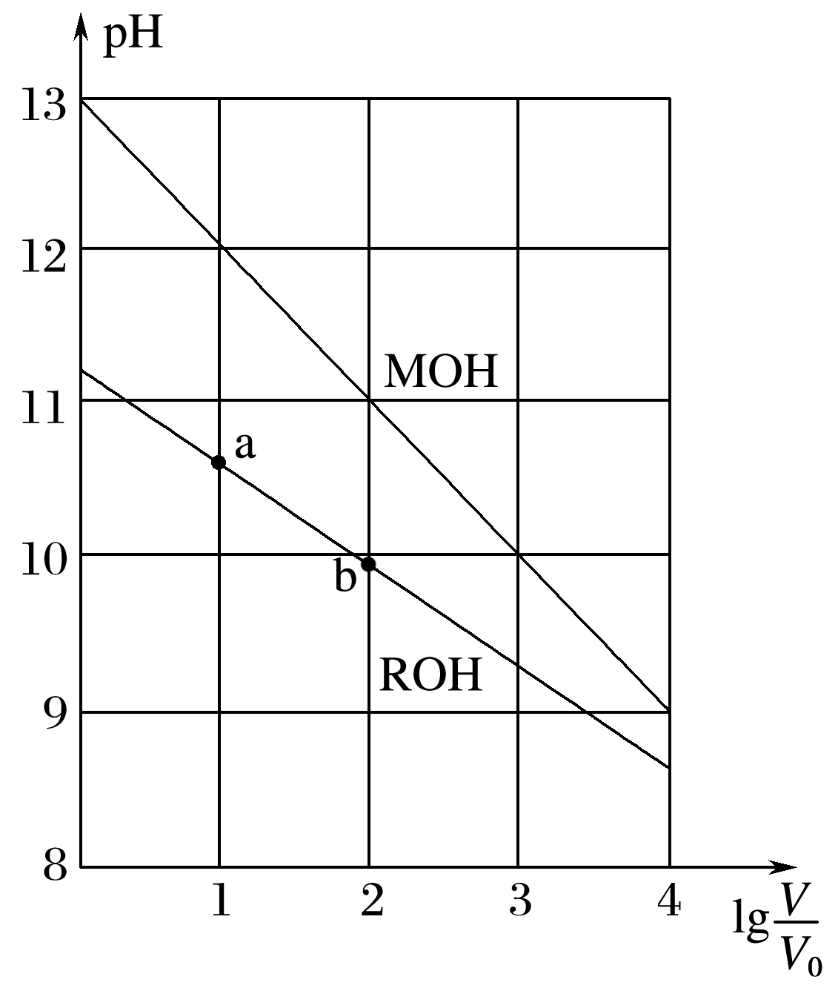
A.MOH的碱性强于ROH的碱性
B.ROH的电离程度：b点大于a点
C.若两溶液无限稀释，则它们的c(OH－)相等
D.当lg＝2时，若两溶液同时升高温度，则增大
9(1)某温度(T ℃)时，测得0.01 mol·L^{－1} NaOH溶液的pH＝11，则该温度下水的K_{w}＝ 。
(2)在此温度下，将pH＝a的NaOH溶液V_{a} L与pH＝b的H₂SO₄溶液V_{b} L混合。
①若所得混合液为中性，且a＝11，b＝3，则V_{a}∶V_{b}＝ 。
②若所得混合液为中性，且V_{a}∶V_{b}＝10∶1，则a＋b＝ 。
③若所得混合液的pH＝10，且a＝12，b＝2，则V_{a}∶V_{b}＝ 。
6.在25 ℃时，有pH为a的HCl溶液和pH为b的NaOH溶液，取V_{a} L该HCl溶液用该NaOH溶液中和，需V_{b} L NaOH溶液。请回答下列问题：
(1)若a＋b＝14，则V_{a}∶V_{b}＝ 。
(2)若a＋b＝13，则V_{a}∶V_{b}＝ 。
(3)若a＋b>14，则V_{a}∶V_{b}＝ ，且V_{a} (填“>”“<”或“＝”)V_{b}。
答案 (1)1 (2)1∶10 (3)10^{a＋b－14} >

